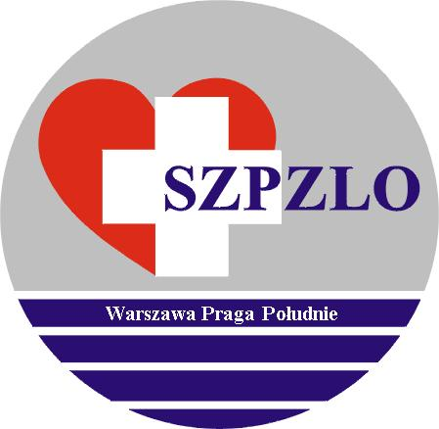
Załącznik 1 do Zarządzenia…….. z dn. …………… r.

SAMODZIELNY ZESPÓŁ PUBLICZNYCH ZAKŁADÓW LECZNICTWA OTWARTEGO WARSZAWA PRAGA POŁUDNIE

Warszawa ul. Krypska 39

OGŁASZA KONKURS OFERT

na udzielanie świadczeń zdrowotnych
w rodzaju rehabilitacja lecznicza w zakresie fizjoterapia ambulatoryjna w okresie
od 01.04.2025 r. do 31.03.2027 r.

Konkurs prowadzony jest na podstawie art.26-27 ustawy o działalności leczniczej.

Do konkursu mogą przystąpić podmioty wymienione w art. 26 ustawy z dnia 15 kwietnia 2011 r. o działalności leczniczej.

- Szczegółowe warunki konkursu ofert na zawarcie umowy o wykonywanie świadczeń zdrowotnych będą dostępne w siedzibie SZPZLO Warszawa Praga Południe przy ul. Krypskiej 39, 04-082 Warszawa w Dziale Marketingu i Zamówień Publicznych od dnia 04.02.2025 r./ I p. pok. 102/ tel. 22 810-78-49 oraz na stronie internetowej Udzielającego Zamówienia.
- Oferty należy składać w zamkniętych kopertach w siedzibie SZPZLO przy ul. Krypskiej 39 w Sekretariacie (pok.nr 111) do dnia 18.02.2025 r. do godz.10.00;
- Otwarcie ofert nastąpi w dniu 25.02.2025 r. o godz.10.30 w siedzibie SZPZLO.
- Konkurs zostanie rozstrzygnięty w dniu 25.02.2025 r. Wyniki konkursu zostaną podane do publicznej wiadomości w siedzibie SZPZLO Warszawa Praga Południe oraz na stronie internetowej - www.szpzlo.praga-pld.pl .
- Oferentowi przysługuje prawo do wniesienia protestu dotyczącego konkursu.
- Udzielający Zamówienia zastrzega sobie prawo do odwołania konkursu w całości lub w części oraz przesunięcia terminów bez podania przyczyny.

Dyrektor SZPZLO
Warszawa Praga Południe

